ИНФОРМАЦИОННЫЙ ЛИСТ
Пьер де Кубертен –
основатель современных олимпийских игр.
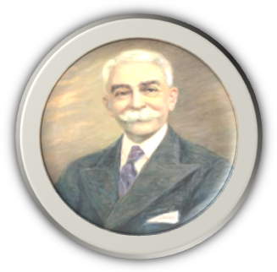
Первые современные Олимпийские игры были проведены в 1896 году в Афинах.

Олимпийские игры
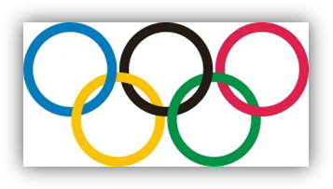
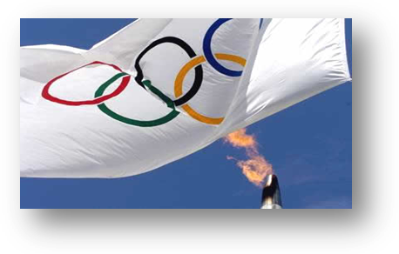
Символ Флаг
Девиз:
Быстрее,
Выше,
Сильнее


СОЧИ 2014



